ВЕРБОВКА И ОТБОР ДЕТЕЙ В ДЕСТРУКТИВНЫЕ СООБЩЕСТВА В СОЦИАЛЬНЫХ СЕТЯХ

Социальные сети являются самым эффективным и широким по охвату инструментом, с помощью которого злоумышленники могут вербовать пользователей в разные преступные организации  Как гарантировать безопасность ребёнка в опасной среде? Внимание! Ребенок должен знать об опасностях общения с незнакомцами в Интернете, а также доверять своим родителям. Важно, чтобы в случае опасности, появления странных друзей или попытки втянуть ребенка в сомнительную деятельность, он, в первую очередь, обращался за помощью к родителям. | 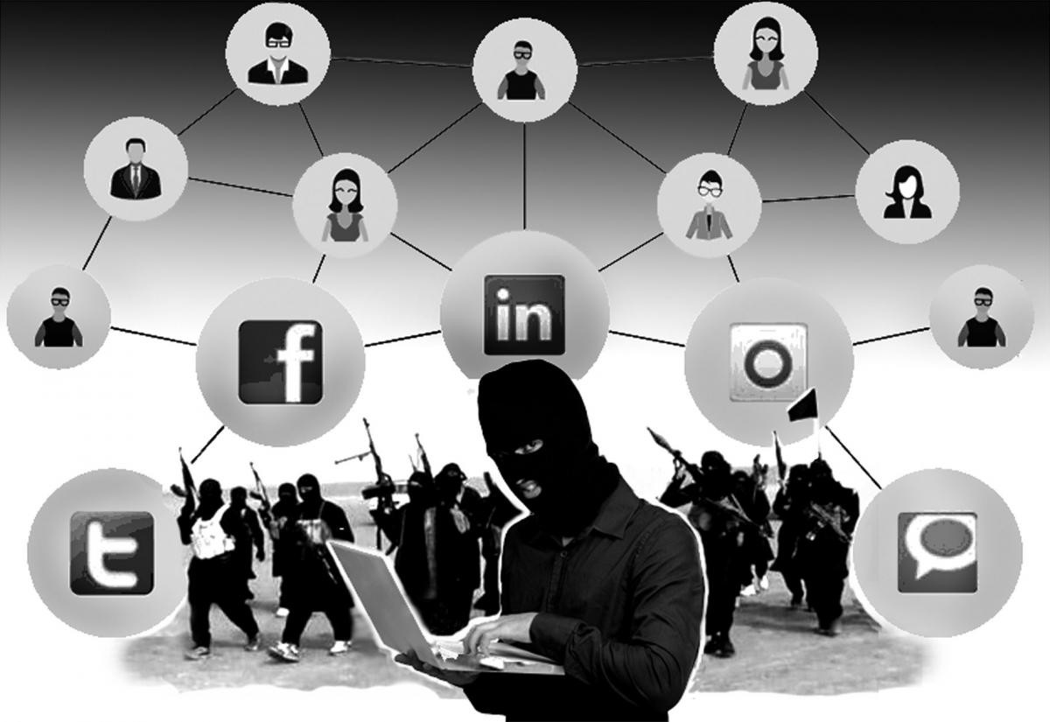

82% детей получают заявки в друзья от незнакомых людей, 29% детей получают заявки от незнакомых взрослых.
Деструктивные сообщества могут:
1. Нанести непоправимый вред психическому и физическому здоровью ребенка. Могут быть опасны для жизни ребенка.
2. Сформировать нетрадиционные духовно-нравственные ценности, опасные взгляды и убеждения, основанные на насилии и мизантропии.
3. Заставить ребенка причинить вред себе или окружающим.
В Интернете действует большое количество преступников, чьей целью является вовлечение все новых и новых пользователей в деятельность таких опасных сообществ. Такие лица называются «вербовщиками». Чаще всего вербовка начинается с личного и очень навязчивого общения. Вербовщики пытаются завладеть всем вниманием и временем пользователя. Один из основных способов вербовки – маркетинговая «воронка вовлечения». Суть «воронки» заключается в том, что пользователь сначала привлекается в какую-либо группу по интересам, затем по активности в этих группах или комментариях, он отбирается и через личные сообщения приглашается в тематическое сообщество с более узкими интересами. После этого происходит отбор пользователя в закрытые группы и чаты, где уже происходит вовлечение в опасную и даже преступную деятельность сообществ. Особенностями таких групп может быть персональный доступ к ним только членам сообщества (особенно если общение происходит через мессенджеры). То есть родители или иное лицо не сможет попасть в группу, используя свои телефон или компьютер. После этого пользователи приступают к выполнению заданий в реальном мире.
Полезные советы!
1. Спрашивайте или аккуратно проверяйте, с кем ведёт переписку ребёнок в личных сообщениях.
2. Обращайте внимание на поведение и новые интересы ребёнка: аниме, депрессивная литература, специализированные книги об оружии и стрельбе.
3. Замечайте изменения круга общения ребёнка, спрашивайте о его новых друзьях.
4. Обращайте внимание, если ребенок в реальной жизни выполняет задания, полученные в Интернете, так называемые, челленджи. Они могут содержать опасные для здоровья действия, например: сделать фото в экстремальных условиях или пробраться на закрытую территорию. Такие челленджи начинаются с простых и безобидных действий, а заканчиваются потенциальной угрозой для здоровья и жизни ребенка.
5. В случае обнаружения нежелательных контактов в соцсетях ребенка и потенциальной угрозе, необходимо сообщать в полицию, прикладывая все имеющиеся доказательства: ссылки на группы и сообщества, скриншоты переписки, ссылки на аккаунты преступников и т.д.
6. По возможности обеспечьте регистрацию ребенка в социальных сетях со своего компьютера или номера телефона, что позволит отслеживать его действия в Интернете. Следует помнить, что ребенок, вовлеченный в деструктивные сообщества, заводит второй (третий) аккаунт в социальных сетях, который держит в тайне от родителей.
7. Не стесняйтесь читать сообщения и переписку своего ребенка. Это не является нарушением его прав, но есть непременное условие обеспечения его безопасности. Не забывайте регулярно проверять в компьютере несовершеннолетнего историю его запросов и поиска в Интернете. В настройках браузера находится вкладка «История» («Закладки», «Загрузки», «Журнал»), где можно найти страницы недавних посещений ребенка. Если вы обнаружили, что ребенок регулярно стирает историю поиска, то это может быть тревожным знаком, требующим особого внимания.
8. Необходимо помнить, что первым этапом вовлечения ребенка в деструктивные сообщества является его отдаление от родителей и близких людей, провоцирование конфликтов между ними, культивирование претензий, ненависти и агрессии к родным и друзьям. Поэтому не всегда вызывающее и агрессивное поведение ребенка по отношению родителям является искренним желанием и осознанным поведением несовершеннолетнего, а лишь результатом манипуляции его сознанием со стороны преступников. Поэтому очень важно не ссориться с ребенком и не конфликтовать, а пытаться всегда оставлять возможность для диалога, искать подлинную причину его поведения и устранить ее. Старайтесь постоянно поддерживать своего ребенка.
9. Постарайтесь сдерживать внешние проявления бурных реакций на агрессивное и неконструктивное поведение ребенка или содержимое его переписки. Пытайтесь говорить с ребенком спокойно, без негативных эмоций объяснить ему недопустимость его поведения или почему тот или иной контент может представлять угрозу. Ребенок должен знать об опасностях общения с незнакомцами в Интернете, а также доверять своим родителям. Важно, чтобы в случае опасности, появления странных друзей или попытки втянуть ребенка в сомнительную деятельность, он, в первую очередь, обращался за помощью к родителям.
10. Поддерживайте контакты с друзьями и одноклассниками ребенка, а также их родителям, информация от которых может быть весьма полезной для общего понимания интересов, сложностей и проблем ребенка, а также для принятия своевременных мер.
Интересуйтесь (с определенной регулярностью!), на какие группы и сообщества в соцсетях подписан ребёнок.

